线性流量阀内筒形状设计

方沛辰¹, 裴永臣², 宋东哲¹

（1. 吉林大学数学学院, 吉林长春 130025）
（2. 吉林大学机械科学与工程学院, 吉林长春 130025）

摘要：本文对2006年全国研究生数学建模赛试题C题进行了数值和解析分析，提供了一种解题思路及相应的参考解答。
关键词：线性流量阀 数学建模竞赛

一、问题分析
2004年，针对某油田提出的维修线性流量阀时的内筒设计问题，我们进行了分析和研究。线性流量阀内筒设计问题的主旨是一个最优控制问题，具体来讲是一个泛函极值问题。解决问题中的关键问题是如何求解两图形的相交面积，并使用合理的线性度误差评定函数对边界曲线进行动态优化。

二、数值模型
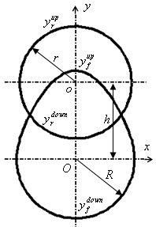
先一般地讨论阀模型，如图1。记外筒孔半径为，内筒孔接近圆形部分的半径为（比稍大），两圆圆心间的相对距离为，内筒上端边界曲线的方程为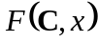，其中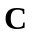为曲线参数向量∗，两图形相交部分为通过面积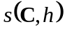。为了满足最大通过面积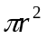，对于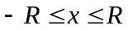应有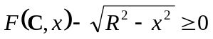。内筒上端边界曲线需事先满足边界条件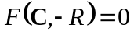和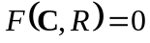；定义内筒曲线上下边界的纵坐标为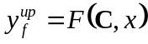，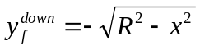，外筒圆上下边界曲线的纵坐标为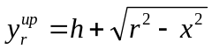，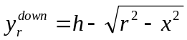 ，那么相交部分的上下边界为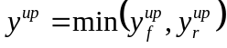，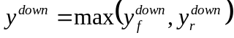，那么
图1. 阀模型
裴永臣
Bae Yong Shin
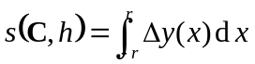 （1）
其中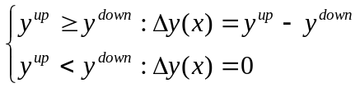，通过面积函数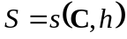可采用数值积分法求解。
接下来用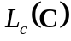表示阀的开启状态时的量，可求解以下零点问题获得
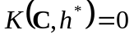 （2）
其中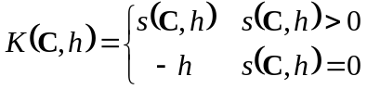，即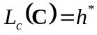，于是阀的执行范围为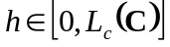。从实际考虑，一般要求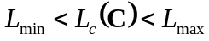，其中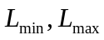为执行范围上下限。
定义阀整体线性度误差评定函数为
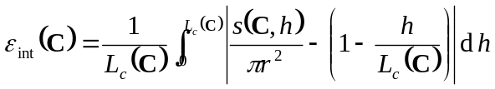 （3）
其物理含义为，函数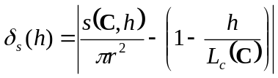表示在位置的面积线性度相对误差，函数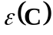取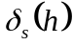在内的积分平均值用以评价阀的整体线性度。
也可定义阀线性度误差评定函数为
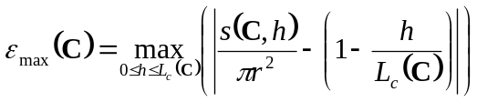 （4）
其物理含义为，对于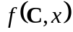为边界曲线的条件下，阀的最大线性度误差。
综上，线性阀问题变为关于参数的泛函优化问题
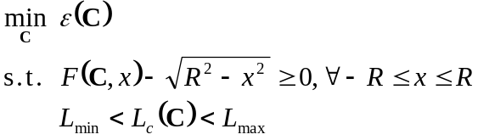 （5）
解此上优化问题就可以获得。

三、解析分析与探讨
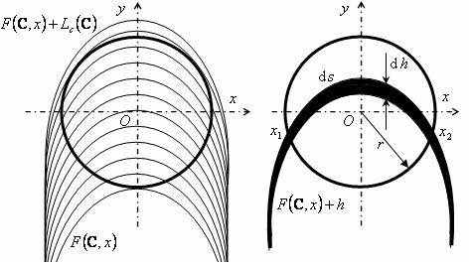
根据内外筒的相对运动关系可知，通过面积为待求曲线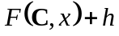下方与圆公共的面积，如图2。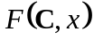对应的曲线位置为阀临界开启时刻，阀的操作范围。满足最大通过面积为条件为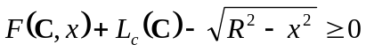。
图2. 阀解析模型

图2中，为待求曲线参数；为内外筒相对位置（坐标平移量），为圆半径；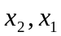为待求曲线与圆交点的横坐标。由图，曲线在位置基础上增加微元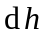时，产生的通过面积增量为
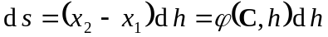 （6）
其中可通过方程组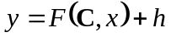和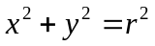来求解。
当且仅当面积变化率为常数时，即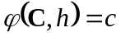，才能保证通过面积关于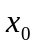线性变化。此时，就有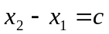，即任意位置对应的曲线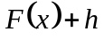与圆两交点的纵坐标差均为常数。明显在变化的过程中，严格满足这一点是不可能的，特别在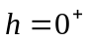处，与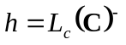处。所以只能进行近似线性化处理。
于是位置对应的通过面积为
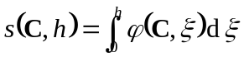 （7）
如果是理想的线性阀，那么位置对应的通过面积应为
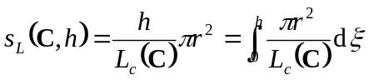 （8）
那么位置对应的通过面积误差为
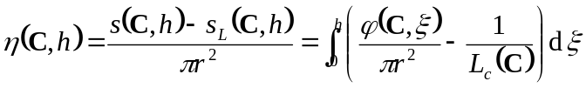 （9）
定义阀的整体线性度误差评定函数为
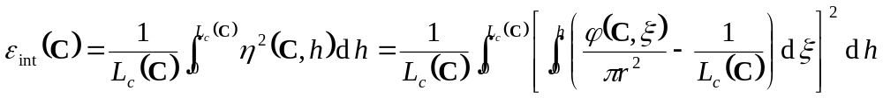 （10）
于是线性阀问题变为（5）式中换为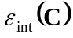的优化问题。从求解析解角度出发，这是一个最优控制问题，起码是一个函数空间上的最优化问题，是很难的，无法开展。不考虑两个约束条件，从优化极值存在的条件是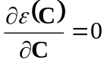，整理得到
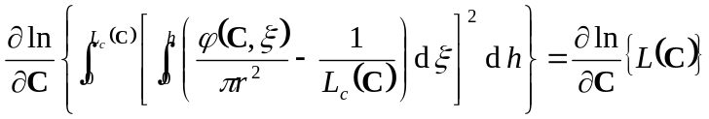 （11）
但事实上，要求解上非线性方程组（11）也绝非易事。由于解析解很难求出，所以在下文的计算分析中采用了的数值优化模型（5）的方法。

四、关于函数的构造
函数的构造应首先满足边界条件和最大通过面积条件。根据最优控制理论[1-3]，泛函可利用级数展开法进行构造：
- 整体式：在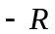和之间构造一条满足边界条件曲线：
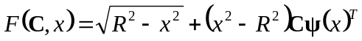，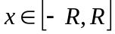 （12）
其中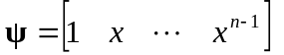，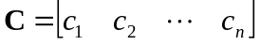
- 对称式：取轴上设计点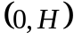，当然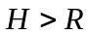，设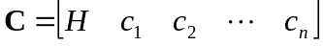，满足边界条件构造关于轴对称的曲线，其左侧部分：
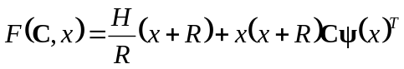，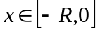 （13）
右侧部分作轴对称处理获得：
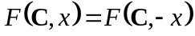，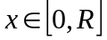
- 斜边式：取设计点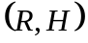，过点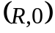和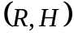作直线，设，满足边界条件构造过点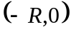和的曲线：
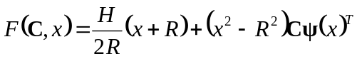，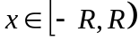 （14）
一般来讲，整体式方法既不易取优化初值又不容易控制执行范围。经过计算对比三种方案，斜边式方案获得了比较好的结果。由于文章篇幅所限，本文只给出了斜边式方案的计算结果，见第六部分。

五、分区线性化
以上线性化分析均是在执行范围整体进行的，而实际上执行范围中间的一段更常用，对这中间的一段分区线性化更有实际意义。要对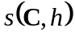进行分区线性化处理，可以将问题转化对面积线性度相对误差函数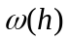的分区线性化
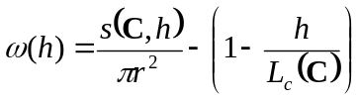， （15）
即用若干段直线代替，于是
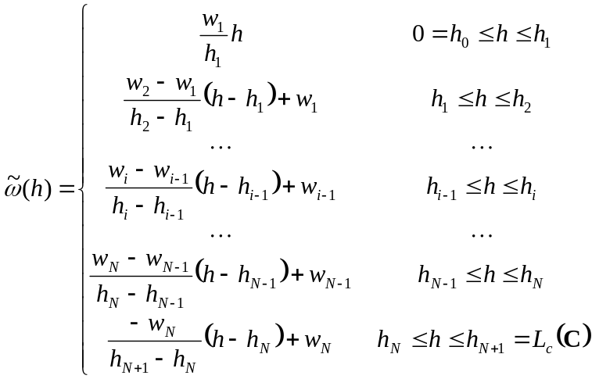 （16）
其中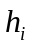（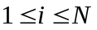）对应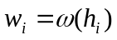的极值点位置，即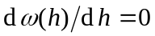处，用直线段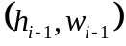-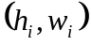代替。那么
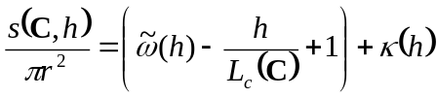 （17）
其中定义线性度偏差函数为
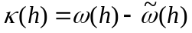 （18）
一般来讲若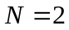，从实用角度讲中间段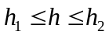意义更大。目标是使得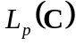尽量大，其对应的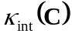和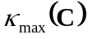尽量小，这里
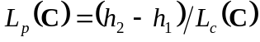 （19）
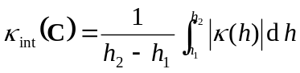 （20）
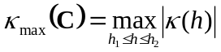 （21）
定义最佳线性段评定函数
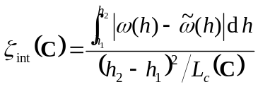 （22）
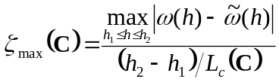 （23）
获得分区线性化优化函数
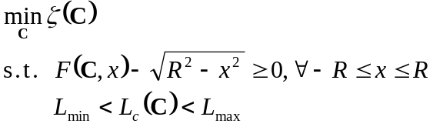 （24）

六、数值计算结果
（1）线性流量阀的原始设计
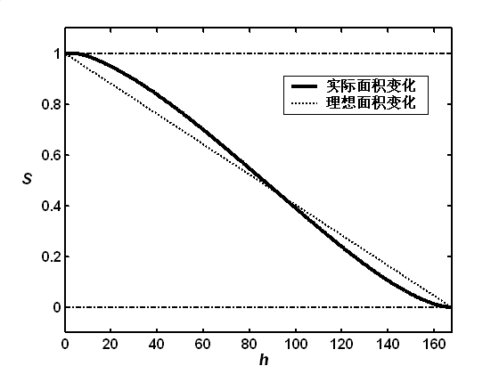
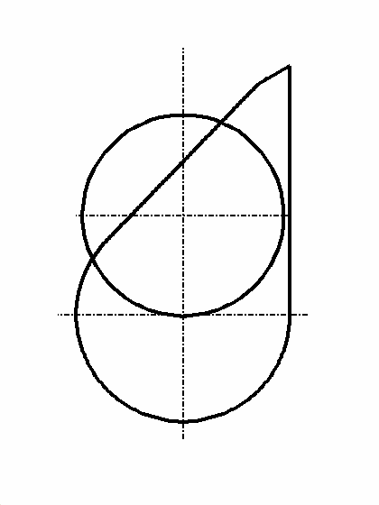
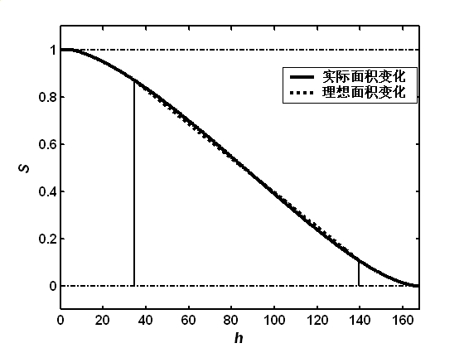
根据损坏的线性流量阀形状分析阀的原始设计大体如图3（a），可计算出其整体线性度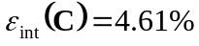和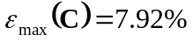，如图3（b）；分区线性度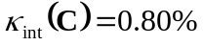和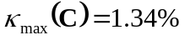，可执行范围比例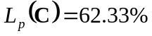，如图3（c）。
(b) 原始设计整体线性度

(a) 原始设计

(c) 原始设计分区线性度

图3. 线性流量阀的原始设计方案

（2）斜边式多项式法整体线性化优化结果
根据式（5），获得阀的整体线性度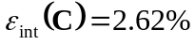和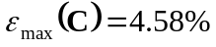。经过优化设计，阀的整体线性度得到了明显改善。
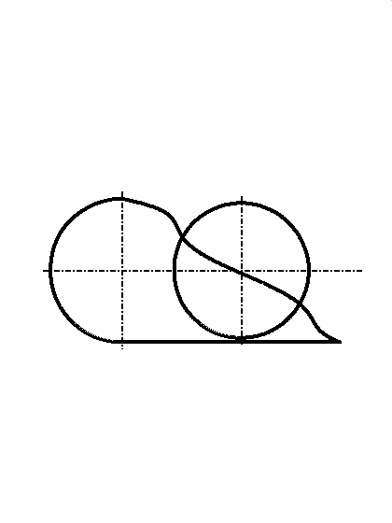
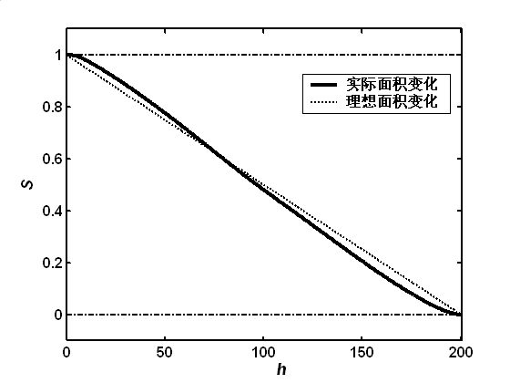
(a) 斜边式多项式法整体线性化设计结果

(b) 斜边式多项式法整体线性化线性度

图4. 斜边式多项式法整体线性化方案

（3）斜边式多项式分区线性化优化结果
根据式（26），获得阀的分区线性度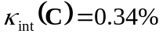和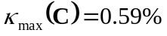，可执行范围比例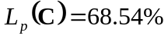。可见，分区线性度取得了很好的效果。
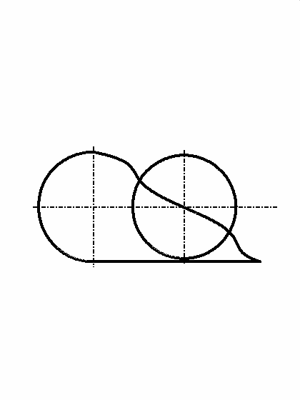
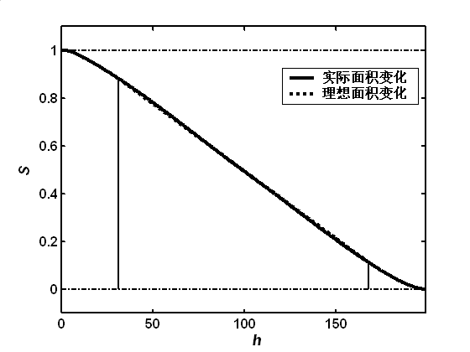
(a) 斜边式多项式法分区线性化设计结果

(b) 斜边式多项式法分区线性化线性度

图4. 斜边式多项式法分区线性化方案

要想求出详细结果需要给定一些设计参数，例如，，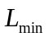和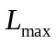等等，再经过一系列数值运算，最后得到一个数值解。由于篇幅所限，这里只给出计算思路及算例的结果。

七、结论
本文对线性流量阀的整体线性化问题和分区线性化问题进行了优化分析，结论如下：
（1）流量阀的严格线性解不可能实现；
（2）流量阀的斜边式设计方案比整体式和对称式更易获得好的结果；
（3）流量阀的分区线性化结果比整体线性化结果更好，实用性更强；

参考文献：
[1] 童季贤，张显明，最优控制的数学方法及应用[M]，成都：西南交通大学出版社，1994
[2] 刘兴良，最优控制及应用[M]，北京：科学出版社，1990
[3] 吴沧浦，最优控制的理论与方法[M]，北京：国防工业出版社，1989

Hole-Shape Designing of Inner Cylinder for Linearized Flow Valve
FANG Pei-chen¹, PEI Yong-chen², SONG Dong-zhe¹

（1. College of Mathematics, Jilin University, Changchun Jilin 130025, China）
（2. Institute of Mechanical Science and Engineering, Jilin University, Changchun Jilin 130025, China）

Abstract: In this paper, a numerical and analytical study is performed for the problem C in the Mathematical Contest in Modeling for the graduate students of some universities of China in 2006, and a solving method and a relative referential solution is provided.
Key Words: Linearized flow valve; Mathematics contest in modeling

 这是一个在连续函数系中挑选一条具有线性度较好的曲线的问题，而任何一个连续函数可用多项式来逼近，所以当连续函数系选用多项式作为基底时，一条曲线可用这个基下的一组坐标C来描述，C的维数用n来表示暂不确定，不同的C表示不同的曲线。

